Большеломовисская средняя общеобразовательная школа Пичаевского района Тамбовской области

Областной конкурс
учебно-исследовательских проектов
«Я и Земля» им. В. И. Вернадского

Ломовисский чернозём
(изучение качества почвы в селе Большой Ломовис)

Работу выполнили
Ученицы 9 класса
Елисеева Ольга Юрьевна
Кулина Кристина Олеговна

Руководитель: учитель биологии и географии
МОУ Б-Ломовисская СОШ
Перова Елена Тимофеевна

2 0 0 8, село Большой Ломовис
Содержание

- Введение __________________с. 3

- Методика исследования ______ с. 4

- Результаты исследований______ с. 4

- Выводы _____________________ с. 7

- Заключение __________________ с.8

- Литература ___________________ с. 8

- Приложения __________________ с.9

1. Введение
Земля-кормилица.
Народная поговорка

Земля-кормилица. Земля-матушка. Мы так часто слышим эти слова, что не придаём этому значения. Считаем, раз растут на земле деревья и трава, шумят леса и колышется в поле пшеница, то так и должно быть. Но так ли это? Правильнее называть землю, на которой растут растения и извлекают своими корнями из неё питательные вещества, не землёй, а почвой. Почва – основное средство производства в сельском хозяйстве. Но, в отличие от других средств производства, почва при эксплуатации не только не теряет своих свойств, но при правильном использовании улучшает их, становится плодороднее. Почва – поверхностный слой земли. Образовался он в результате разрушения горных пород и жизнедеятельности живых организмов. Плодородие – способность почвы удовлетворять потребности растений в необходимом питании. И это её главный признак. Всякую ли землю можно назвать почвой? Какова она – почва нашего села? По атласу Тамбовской области мы определили, что почва в нашем селе относится к чернозёмам выщелоченным. Чернозёмы – самая плодородная земля в мире и в России. В. В. Докучаев назвал чернозём «царём почв». Наша почва формировалась в условиях умеренно-континентального климата, слегка недостаточного увлажнения под лугово-степной растительностью в послеледниковый период. Достаточно ли плодородна? Что можно сделать, чтобы улучшить качество нашей почвы? Эти вопросы мы поставили себе и решили изучить почвы на прилегающей к школе территории.
Цель исследования: формирование экологической культуры, навыков самостоятельной работы, расширение представлений о почвах, изучение почвы села Большой Ломовис.
Задачи: формировать умения наблюдать, сравнивать, анализировать, вести наблюдения; развивать практические умения по изучению почв; научиться определять механический состав, температурный режим, влажность, кислотность, содержание азота и плодородие почвы, используя простейшие методики; изучить способы улучшения качества почвы; информировать учащихся школы о почвах своего населённого пункта.
Место проведения исследования: с. Большой Ломовис. Сроки проведения исследования: сентябрь 2008 года.
Физико-географическая характеристика района исследования: окрестности с. Большой Ломовис в геоморфологическом отношении представляют собой плоскую или слегка выпуклую поверхность, прорезанную речной долиной, балками и оврагами. Село находится в северо-восточном климатическом районе Тамбовской области, который имеет более низкие по сравнению с другими районами температуры и суммы осадков в тёплый сезон. Большая часть осадков выпадает в тёплый период года. Зимой преобладают юго-восточные и южные ветры, летом преобладают восточные и южные ветры. Исследуемая территория имеет плакорный (равнинный) тип. Почвы – типичные среднемощные чернозёмы. Большая часть территории распахана. На прилегающей к исследуемой территории местности имеются молодые лесные посадки из берёзы, дуба, ясеня, вяза, тополя, клёна ясенелистного.

2. Методика исследования
- Изучение литературы по данному вопросу.
- Изучение механического состава почвы.
- Изучение температурного режима почвы.
- Изучение влажности почвы.
- Изучение кислотности почвы.
- Визуальное изучение содержание азота и плодородия почвы.
- Составление сводной таблицы «Результаты исследования почв на прилегающей к школе территории».
- Изучение методов повышения плодородия почв.
- Выступление перед учащимися школы по итогам проделанной работы с просветительскими целями.
- Использование полученных сведений в своей повседневной практике при выполнении сельскохозяйственных работ.
3. Результаты исследований
Нами были исследованы образцы почв с четырёх участков, расположенных в радиусе 500 м от школы: на школьном дворе, в молодых посадках возле школы, на песчаном карьере и на частном огороде (Приложение 1). В результате оказалось, что почва даже на таком сравнительно небольшом участке поверхности неодинакова. Она отличается механическим составом, влажностью, кислотностью, температурным режимом, содержанием азота и плодородием.
А) Почвы по механическому составу делят на группы. Частицы меньше 0,01мм относят к физической глине и по их соотношению с более крупными (физическим песком) различают почвы: глинистые (содержание в их массе физической глины больше 50%), тяжелосуглинистые (40-50%), суглинистые (30-40%), легкосуглинистые (20-30%), супесчаные (10-20%), песчаные (меньше 10%).
Изучение механического состава почвы: берём образец почвы, растираем на ладони, на ощупь определяем механический состав.
- глинистая почва во влажном состоянии пластична, при скатывании получается шнур небольшой длины;
- суглинистая почва во влажном состоянии имеет слабую пластичность, при скатывании получается очень непрочный шнур;
- супесчаная почва во влажном состоянии в шнур не скатывается, при растирании даёт ощущение песчаных частиц;
- песчаная почва состоит из песчаных зёрен, сыпучая;
- щебенчатая (хрящевая) наряду с глинистыми или песчаными частицами содержит обломки горных пород (размеры не более 3 мм).
Результаты:
Участок | Школьный двор | Посадки возле школы | Песчаный карьер | Частный огород
Почва | Супесчаная | Супесчаная | Песчаная | Супесчаная

Б) Тепловой режим влияет на прохождение физико-химического и биологического процессов почве, нормализуя рост растений.
Изучение температурного режима почвы: термометр-щуп заглубляем в почву вертикально и выдерживаем на глубине 10см 5 минут. Показания снимаем, не вынимая термометр из почвы.
Результаты:
Участок | Школьный двор | Посадки возле школы | Песчаный карьер | Частный огород
Температура почвы | 13⁰ С | 10⁰ С | 11⁰ С | 10⁰ С

В) Влажность почвы зависит от поступления и расходования влаги. Вода в почве может быть в свободном и связанном виде. Растениям доступна свободная вода. Свободную воду составляет вода гравитационная(вода осадков) и вода капиллярная. Капиллярная вода заполняет мелкие поры между почвенными частицами и слабо удерживается ими, она подвижна и доступна для растений. Гравитационная вода заполняет более крупные поры и также доступна для растений. Однако под влиянием гравитации быстро стекает за пределы корнеобитаемого слоя и поэтому играет незначительную роль в жизни растений.
Изучение влажности почвы: берём образец почвы, на ощупь определяем влажность.
- сырые – вытекает вода при сжимании в руке;
- влажные – на руке остаётся влажный след;
- свежие – холодит руку, почва мажется;
- сухие – не мажется, на ощупь кажется тёплой.
Результаты:
Участок | Школьный двор | Посадки возле школы | Песчаный карьер | Частный огород
Влажность  почвы | Свежая | Свежая | Влажная | Свежая

Г) Питательный режим почвы зависит и от реакции почвенного раствора – рН (кислой или щелочной). Растения лучше растут при определённой для каждой культуры кислотности почвы. Например, оптимальная рН для люцерны 7,5 – 8, свеклы 7 - 7,5, капусты – 6,5 - 7,5, кукурузы – 6 - 7, картофеля и яблони – 5 - 5,5.
Изучение кислотности почвы: а) при помощи солевой вытяжки:
- В химический стакан помещаем 3 см³ почвы, приливаем 10 мл раствора хлорида калия, содержимое перемешиваем и даём отстояться.
- С помощью индикаторной бумаги, опущенной в вытяжку на 1-2 с, определяем рН образца почвы.
При значениях рН:
- от 1 до 5 – почва кислая
- от 5,5 до 6,5 – слабокислая
- от 6,5 до 7 – нейтральная
- от 7 до 8 – слабощелочная
- выше 8 - щелочная
б) Определение кислотности почвы по составу растительности: питательный режим почвы зависит от реакции почвенного раствора, поэтому на отличающихся по кислотности почвах растут разные растения, которые можно использовать как индикаторы для определения кислотности почв.
- нейтральные почвы – клевер ползучий, клевер луговой, тимофеевка;
- щелочные почвы – мать-и-мачеха, вьюнок полевой, ветреница лютичная, ветреница дубравная;
- кислые почвы – фиалка трёхцветная, багульник, голубика, клюква, хвощи, мхи, щучка зернистая.
Результаты:
Участок | Школьный двор | Посадки возле школы | Песчаный карьер | Частный огород
Солевая вытяжка | рН=7,0 | рН=6,5 | рН=6,0 | рН=6,5
Растения-индикаторы | Клевер белый, клевер луговой | Клевер белый, клевер луговой | Хвощ полевой | Тимофеевка
Кислотность почвы | Нейтральная | Нейтральная | Слабокислая | Нейтральная

Д) Плодородие почвы – это способность почвы обеспечивать растения усвояемыми питательными веществами, влагой и другими условиями их жизнедеятельности. Различают два вида плодородия: естественное, или природное, и экономическое, или эффективное, зависящее от деятельности человека. Естественное плодородие создаётся в результате длительного процесса почвообразования. Экономическое почвообразование создаётся правильной обработкой почвы, внесением удобрений, мелиорацией земель.
Визуальное изучение содержание азота и плодородия почвы: Визуальное определение плодородия почвы:
- по развитию вегетативных частей растений (хорошее или плохое);
- по составу растительности - на повышенное содержание азота указывает наличие растений: чистотела, малины, крапивы, сурепки обыкновенной, таволги вязолистной, лопуха паутинистого.
Результаты:
№ образца, местонахождение | Развитие вегетативных частей растений | Наличие растений-индикаторов азота | Вывод
1. Школьный двор | Хорошее | ------------ | Почва плодородная, но азотом не богата
2. Посадки возле школы | Хорошее | Лопух паутинистый | Почва плодородная, богатая азотом
3. Карьер | Хорошее | Крапива двудомная, лопух паутинистый | Почва плодородная, богатая азотом
4. Частный огород | Хорошее | ------------ | Почва менее плодородная, азотом не богата
4. Выводы
На исследуемой территории почва оказалась плодородной, но, несмотря на небольшую площадь, неодинаковой (Приложение 3). Реакция почвы практически нейтральная. Все образцы почв содержали много песка. На школьном дворе и в посадках возле школы почва плодородная и нейтральная, так как не имеет сельскохозяйственного использования. В районе песчаного карьера почва плодородная, но слабокислая, так как там вытекает источник, и почва в течение всего года имеет повышенную влажность. Растительность накапливается, плохо перегнивает и закисает. На частном огороде почва менее плодородна, так как на нём произрастает практически одна и та же культура (картофель), накапливаются корневые выделения, группы вредителей и микроорганизмов – происходит почвоутомление и истощение почв. Картофель регулярно убирается с огорода, что ведёт к проявлению девегетации. В естественных условиях биомасса полностью перерабатывается, возвращается в почву и способствует улучшению её качества. Для улучшения качества почв необходимо проведение агротехнических мероприятий. Для окультуривания песчаной почвы в первую очередь необходимо повысить её связность, применяя навоз, торф или прудовой ил (сапропель), что, в свою очередь, повышает и вымываемость растворимых удобрений. Для снижения вредного действия повышенной кислой среды в районе карьера в почву можно внести известь (известкование). Дозу её устанавливают в зависимости от кислотности и механического состава (смотри Приложение 2). Известкование оказывает сильное и разностороннее действие на почву: усиливает разложение органических удобрений и переход элементов питания в усвояемые для растений соединения. Для роста и развития растениям требуются соответствующий водный, тепловой и питательный режим.

5. Заключение
Почвенный покров является одним из основных компонентов экотопа. Это среда, на которой обитают растения и животные. Это среда, которая питает растительные и животные организмы. В результате непродуманных действий человек ухудшает среду обитания, в том числе и почву. Конституция России обязывает всех землепользователей эффективно использовать землю, бережно относиться к ней, повышать её плодородие. Землепользователи должны проводить все мероприятия, препятствующие ухудшению плодородия почв. В нашем селе в последние годы наблюдается заметное снижение объёмов внесения органических и минеральных удобрений, что отрицательно сказывается на качестве почв. Появляются неиспользуемые земли, которые раньше были пашней, теперь не используются в сельском хозяйстве. Это можно рассматривать и как благо для нашей местности – уменьшается нагрузка на землю. Все полученные в результате исследования сведения можно использовать в практических целях – при работе на пришкольном учебно-опытном участке и в личных подсобных хозяйствах. В современном, стремительно изменяющемся мире трудно сделать успешную карьеру. Молодому человеку необходимо как можно раньше научиться ориентироваться в мире профессий, умению определять свои возможности и способности. Исследовательская работа по изучению почв нашего села помогает получить первую информацию о сельскохозяйственных профессиях, применить наши знания на практике. А, может, это наше призвание?
6. Литература:
1. Былова А. М., Шорина Н. И. Экология растений. – М.: «Вентана-Граф», 2005, 224с.
2. Владимиров А. В. Земля на зёрнышке стоит. – М.: «детская литература», 1984.
3. Губанов И. А., Новиков В. С., Тихомиров В. Н. Определитель высших растений средней полосы Европейской части СССР. – Москва: «Просвещение», 1981.
4. Гордиенко Г. И. Опытническая работа в сельской школе – М.: «Просвещение», 1969, 128с.
5. Дубровин О. И., Петухов Б. Е. Геоэкология Тамбовской области. – Тамбов, «Издательство Юлис», 2006, 96с.
6. Дудник Н. И., Нестеров А. И., Ерёмин А. В. Природа и ландшафты Притамбовья. – Воронеж: Изд-во ВГУ, 1986.
7. Онегов А. С. Школа юннатов. – М.: «Детская литература», 1986.
8. П. Рейвн, Р. Эверт, С. Айкхорн. Современная ботаника. Т.2 – М.: «Мир», 1990, 344с.
9. Что такое. Кто такой. Т2. – М.: «Педагогика – Пресс», 1993, 416с.

8. Приложения
Приложение 1.

План-схема исследованной территории

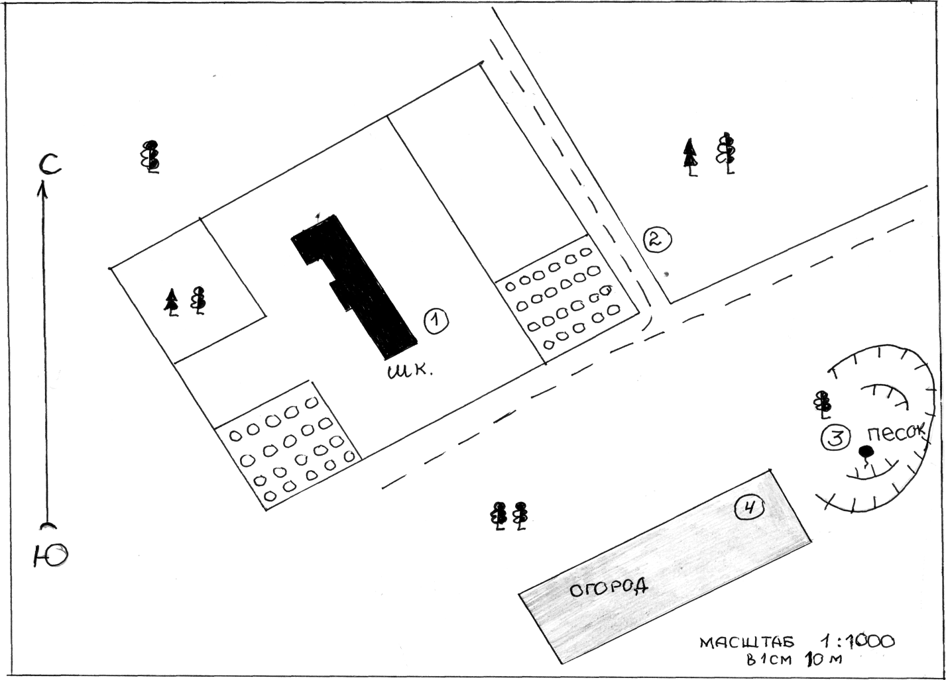

1. Школьный двор 2. Посадки возле школы
3. Песчаный карьер 4. Частный огород

Приложение 2 .
Потребность некоторых растений в кальциевом питании (известковании)

Растения | Урожайность (ц/га) | Потребность СаО, кг/га
Капуста | 500-700 | 300-500
Клевер  Люцерна  Подсолнечник | 200-300 | 120-250
Сахарная свекла | 200-300 | 120
Зерновые культуры | 20-30 | 20-40

Приложение 3.

Результаты исследования почв на прилегающей к школе территории

№ образца, местонахождение | Механический состав | Температура,  ⁰ С | Влажность | Растения-индикаторы | рН | Выводы
1. Школьный двор | супесчаная | 13⁰ С | свежая | Клевер белый, клевер луговой | 7,0 | Почва плодородная с нейтральной кислотностью
2. Посадки возле школы | супесчаная | 10⁰ С | свежая | Клевер белый, клевер луговой | 6,5 | Почва плодородная с нейтральной кислотностью
3. Песчаный карьер | песчаная | 11⁰ С | влажная | Хвощ полевой | 6,0 | Почва плодородная слабокислая
4. Частный огород | супесчаная | 10⁰ С | свежая | Тимофеевка | 6,5 | Почва малоплодородная с нейтральной кислотностью

